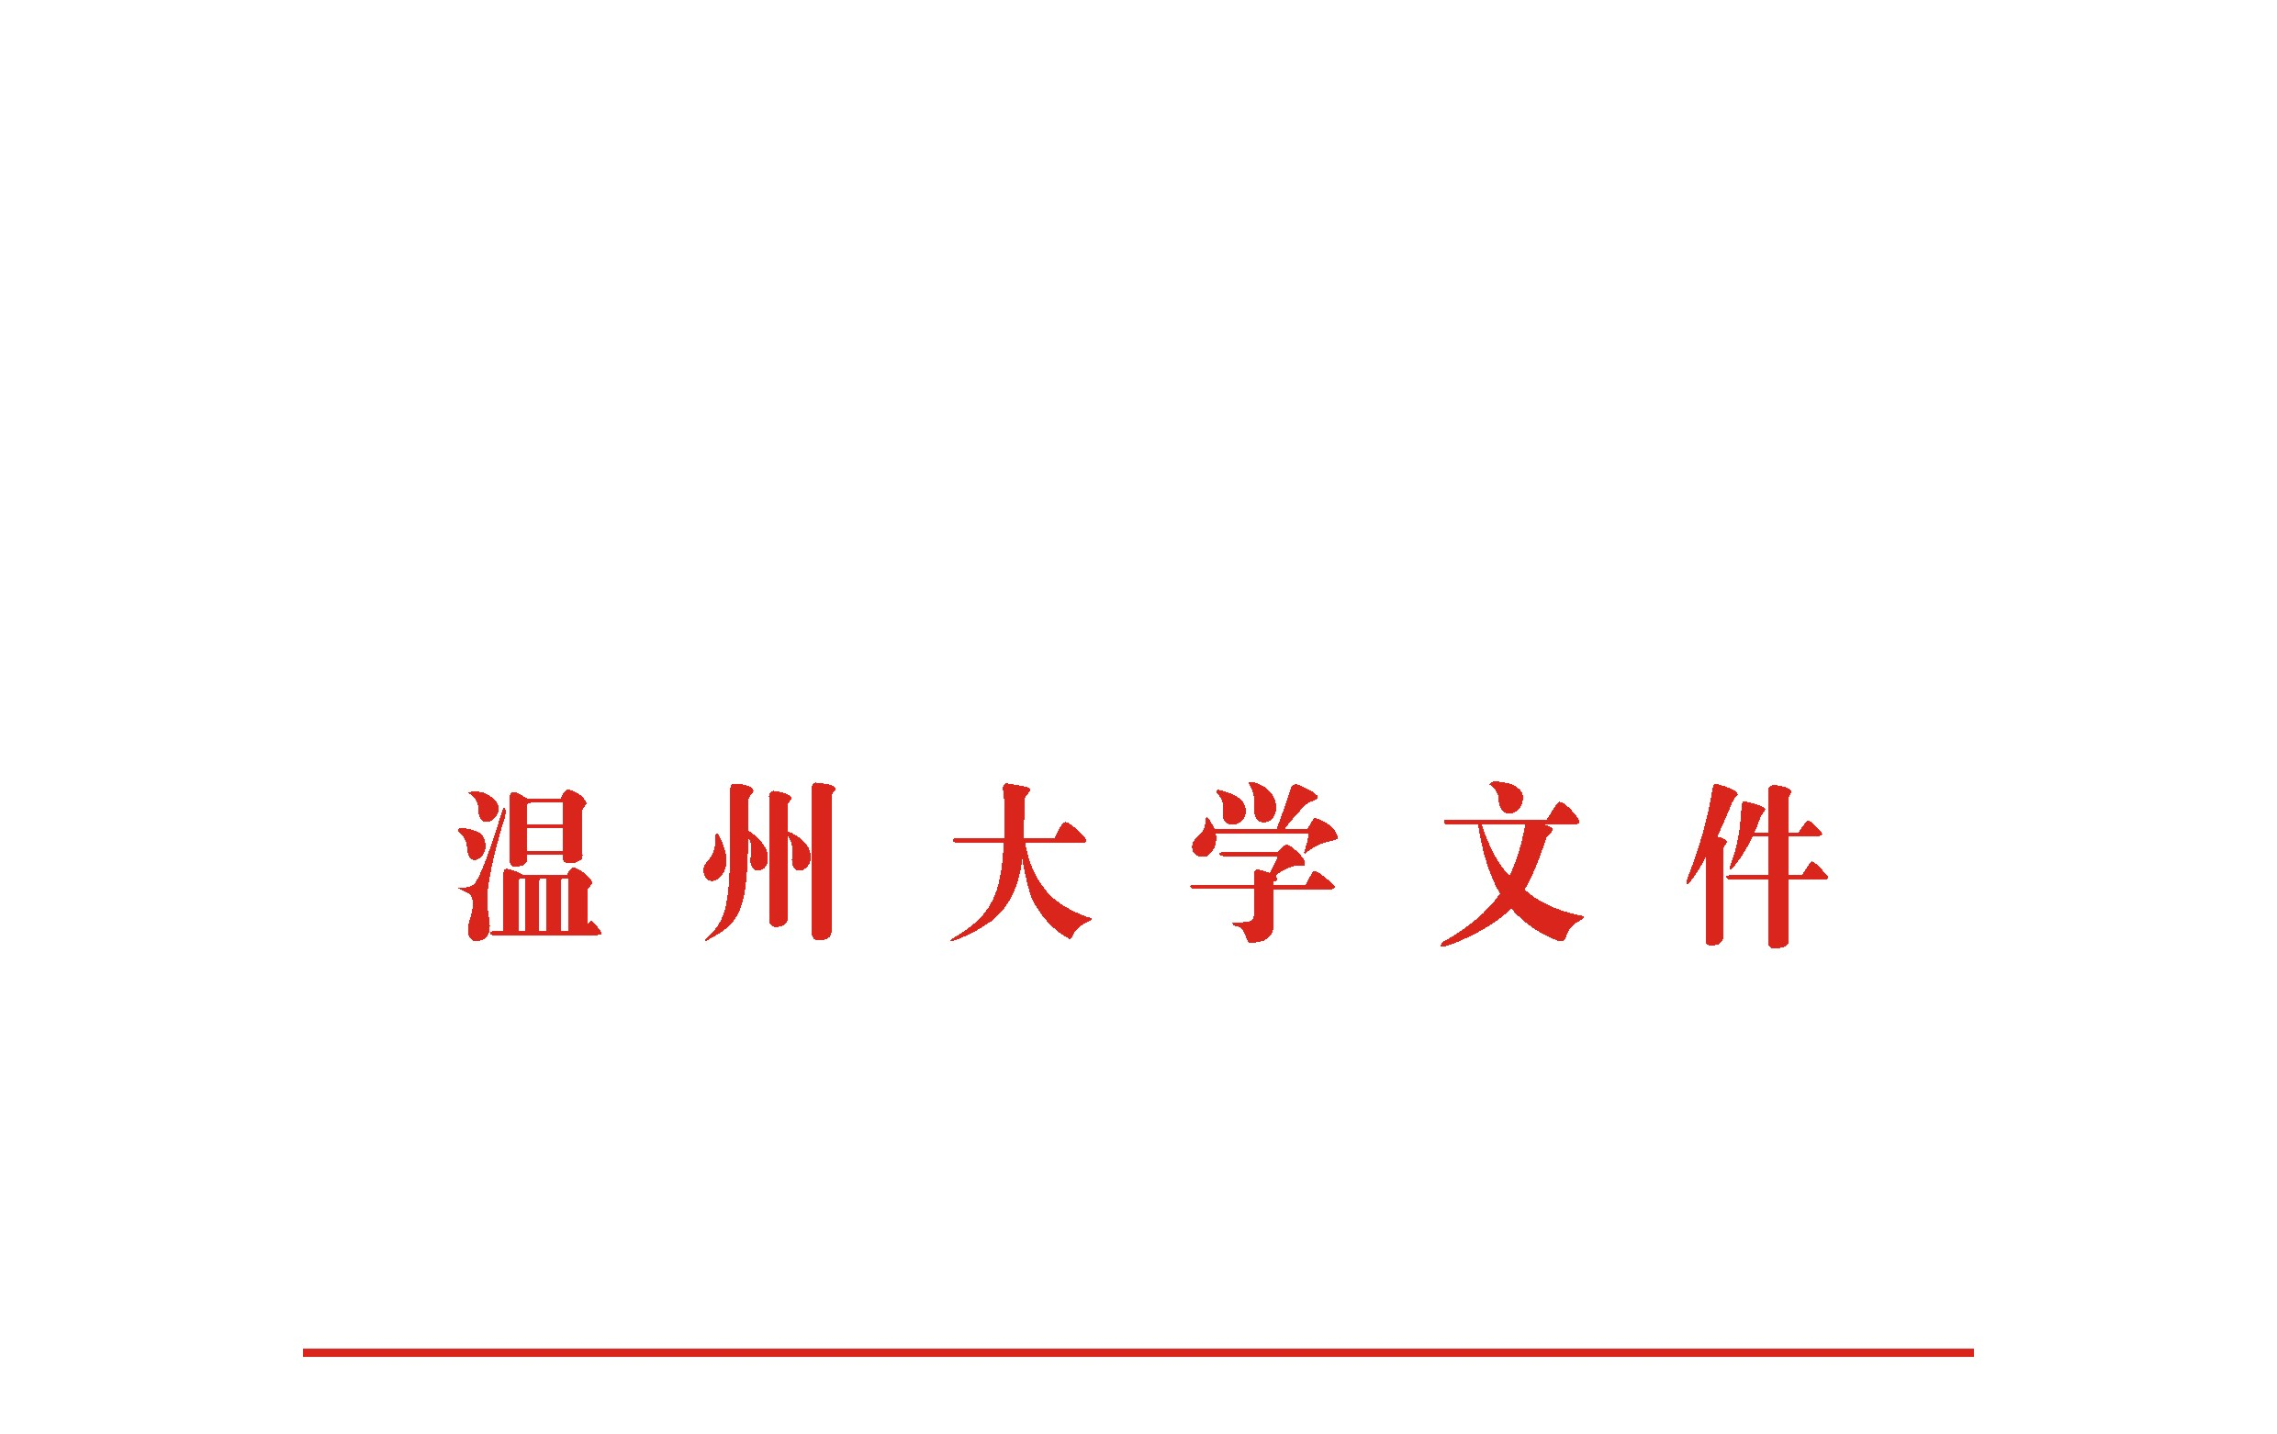

温大行政〔2015〕230号

关于印发《温州大学本（专）科专业人才培养方案管理办法》的通知

各学院、各部门：
现将《温州大学本（专）科专业人才培养方案管理办法》印发给你们，请遵照执行。

温 州 大 学
2015年12月15日

温州大学本（专）科专业人才培养方案管理办法

第一章 总 则
第一条 人才培养方案是学校人才培养工作的重要指导和基本依据，是提高人才培养质量的坚实基础和重要保证，为进一步深化教育教学改革、创新人才培养模式，构建更加科学完善的、符合学生发展需要的、适应国家经济社会发展需求的、体现内涵式发展的本科人才培养体系，特制定本办法。
第二章 人才培养方案的制订
第二条 制定人才培养方案的指导思想：牢固树立教学工作中心地位，坚持以学生发展为本，以经济社会需求为导向，以“重实践、强能力、敢担当、能创业、会创新”高素质应用型人才培养为目标，以促进学生知识、能力、素质协调发展为主线，遵循高等教育发展规律，结合学校办学传统和办学特色，树立大教学、大实践的教育理念，深化人才培养模式改革，优化课程体系，创新教学方法，充分尊重学生的学习自主权，创新教学激励机制，有效支撑人才培养目标实现。
第三条 制订人才培养方案要遵循以下原则：
1. 遵循高等教育教学规律的原则；
2. 体现培养学生可持续发展能力的原则；
3. 知识、能力、素质协调发展的原则；
4. 强化基础、拓宽口径的原则；
5. 强化实践、突出创新的原则；
6. 全面培养与因材施教相结合的原则；
7. 体现适应产业结构调整的需求，提升就业竞争力的原则
8. 整体优化的原则。
第四条 培养方案课程体系由课内课程体系和课外教育项目两大系列构成。课内课程体系包括通识课、基础课、专业课、实践课等四类；课外教育项目包括军事训练、社会实践、创新创业实践、素质拓展、体能测试、就业指导、心理教育等七个模块，教师教育类专业包括教师职业技能模块。基本内容包括：
1.专业名称和代码
以教育部批准的专业名称和代码为准。
2.培养目标
学校本科教育人才培养目标总定位：符合区域经济社会发展的具有创新精神、创业能力和社会责任感的高素质应用型人才。
专业培养目标要根据学校人才培养的目标定位，在对本专业的社会需求状况、专业的学科支撑情况等进行深入调研和论证的基础上, 参考专业教学指导委员会制定的专业人才培养规范或专业教学质量国家标准制定。专业培养目标要描述精准，明确本专业毕业生就业领域与性质以及社会竞争优势。
3.培养标准
对培养目标进行解读和细化描述，是衡量毕业要求达成的重要观测点，参照专业教学指导委员会制定的专业人才培养标准制定，包括知识、能力与素质三大方面，要求细化到三级目录。
4.主干学科
5.核心课程
每个专业明确列出本专业核心课程5-6门，并进行重点建设。
6.特色课程
列举专业课程中在内容、方法及组织实施方面具有特色的课程或课程群。
7.专业培养目标—课程体系映射图
根据目标拟定专业技能，构建关系映射图，包含不同模块课程，重点在于核心课程的能力映射图，并以文字说明本专业的发展方向。
8.实践性教学模块
明确列出主要实践教学课程和环节,并填写内容安排表。
9.修业年限与授予学位
10.毕业最低学分及课内总学分
11.课程结构比例
选择性课程学分比例不少于60%，实验实践教学环节人文社会科学类专业累计学分一般不应少于总学分的20％，理科类专业一般不应少于总学分的30%，工科类专业原则上不少于一年的校外实践时间。
12.课程设置与教学进程安排表
13.课外教育项目设置安排表
14.培养标准的实现矩阵
培养标准与课内教育之间的映射关系。
第五条 学期设置和学分计算方法：
1.学期设置
实行每学年2学期制，原则上每学期19周，其中16周为理论课程教学，2周为独立实践教学（2-7学期），最后一周为考试周。
2.学分计算方法
理论教学课：1学分＝16学时；
体育课：1学分＝32学时；
部分实验课和上机：1学分＝32学时；
课程设计、专业实习、毕业设计（论文）等集中性实践环节：1学分＝1周。
第六条 人才培养方案的制（修）订遵循以下程序：
1.根据有关文件精神和学校关于制（修）订专业培养方案的原则意见，学院成立以院长为组长、教学副院长为副组长的本科培养方案制定工作领导小组，组织制定所辖专业的培养方案。学院教学委员会负责把关。
2.各专业成立人才培养方案编制小组，其中至少有3位校外专家（包括行业、企业专家）参加，具体负责本专业培养方案的制定。
3.各专业对人才培养方案开展针对性强的调查研究，包括行业人才需求、毕业生意见反馈及院校比较研究，对专业培养目标和培养规格及知识、能力、素质结构进行充分论证，培养方案经所在专业全体教师讨论认可后，按照统一、规范的格式编制。
4.学院聘请5位以上校外专家对各专业培养方案进行论证；在此基础上由院教学指导委员会审核、分管教学院长签字后，报学校审批通过后实施。新设专业人才培养方案制订程序与专业培养方案修订相同。
5.需要新增设课程的，应由学院提出申请， 按规定填写《温州大学人才培养方案新课程汇总表》，报教务处审核和批准后，列入人才培养方案。
6. 在制定本科人才培养方案时，要同步修订课程教学大纲和课程简介，使课程内容、学时分配更为科学、合理、规范。在教学大纲中要特别体现课程对专业培养目标与毕业要求的达成度，加强课程教学模式的改革，加强学生自主学习、研究性学习的训练，提高学生的学习能力、实践能力和创新能力。
第三章 人才培养方案的实施
第七条 人才培养方案是学校教学工作的重要文件，一经确定必须严格实施。
第八条 每个学期由教务处下达下一期教学任务，各学院根据人才培养方案落实每一门课程的教师、大纲、教材，安排好各教学环节，并以此进行教学管理。人才培养方案中设置的课程名称、编号、学时及开课学期等任何单位和个人未经学校同意不得随意变更。
第九条 任课教师根据课程教学大纲，在上课前编制好课程的教学进度表，经教研室主任签字后由学院存档，电子版交教务处。教师应按照课表、教学大纲、教学进度表授课。
第十条 在实施人才培养方案的过程中，教师教学发展中心和各学院通过教学检查、学生座谈会、课堂教学测评、领导听课、教学督导等方式，加强质量监控，确保课程教学质量。
第四章 人才培养方案的修订与改进
第十一条 人才培养方案既要符合教学规律，保持一定的严肃性和稳定性，又要根据社会经济和科学技术的新发展及用人单位的反馈，适时地进行调整和修订。
第十二条 专业人才培养方案的全面修订一般为四年一次。每个新学年可针对新生培养方案进行修订，老生一般按原计划执行，确实需要全面修订的，学院应组织校内外同行专家论证并经学院教学委员会审议通过，提出报告审批后执行。变更方案中涉及由其它学院承担教学任务的，需先征求有关学院的意见。
第十三条 专业培养方案一经确定，必须认真组织实施。审定的专业培养方案所列各门课程名称、学时学分、开课学期等均不得随意改动，禁止“因人设课”和“因无人不设课”。若确需作细微调整的，专业所在学院应在开课前一个学期按规定提出申请（由其它学院承担教学任务的，应先征求有关学院的意见），填写《温州大学专业教学计划更改申请表》，说明调整计划的原因和调整方案，经教务处审批后，方可施行。一学期调整的主干课程门数不能超过1门，且调整的课程包括选修课在内总数不能超过2门。如该课程涉及到多个部门，由教务处负责协调。
第十四条 各学院每学年应根据各教学环节的教学实际，结合毕业生调查情况与各类教学检查情况，就各专业培养方案的实施情况做出总结，针对实施中的问题与不足，提出改进措施，以保证培养方案的有效实施和持续完善。
第五章 附 则
第十五条 本办法适用于全校全日制本专科专业。
第十六条 本办法自发文之日起实施，由学校授权教务处负责解释。

温州大学校长办公室 2015年12月15日印发

